# UML-CodiFont 1

1. **Una factura (número i data) té associat un client (nom i dni)**

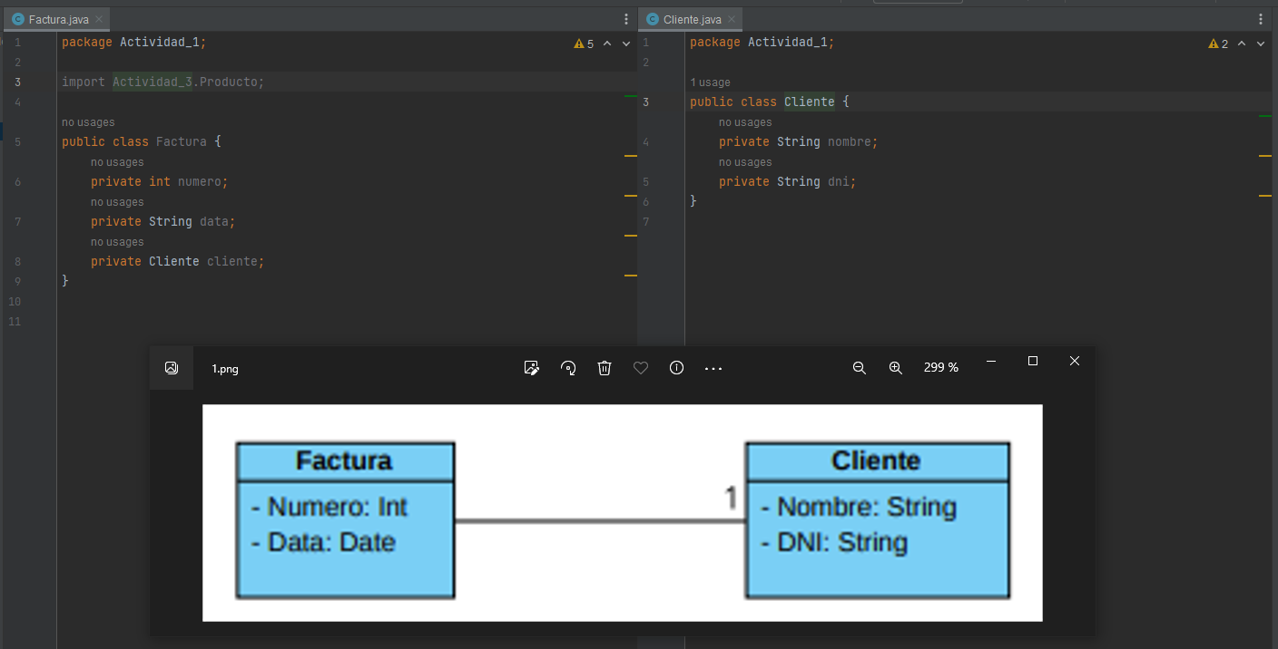

1. **Una factura (número i data) té associat molts clients (nombre i dni)**

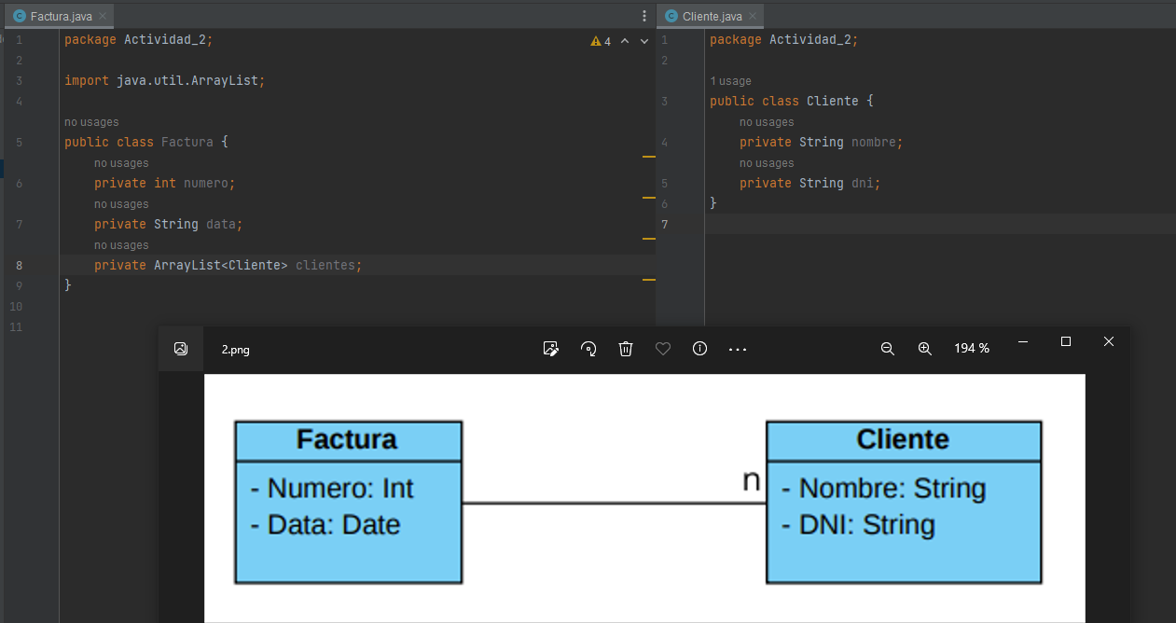

1. **Un producte (codi i nom) pertany a una categoría (amb nom) i una categoría té molts** productes

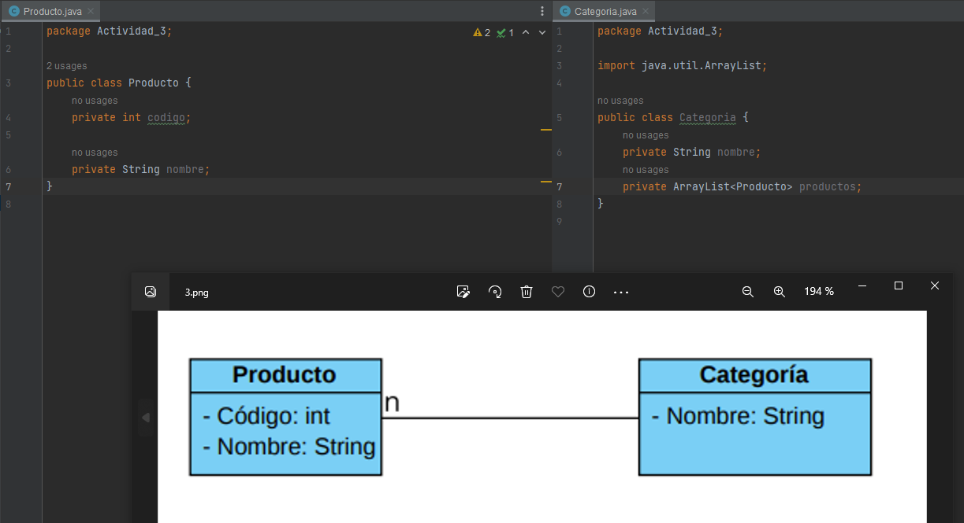

1. **Una línia de factura (amb número de línia ) té associat un producte (amb codi i nom).**

